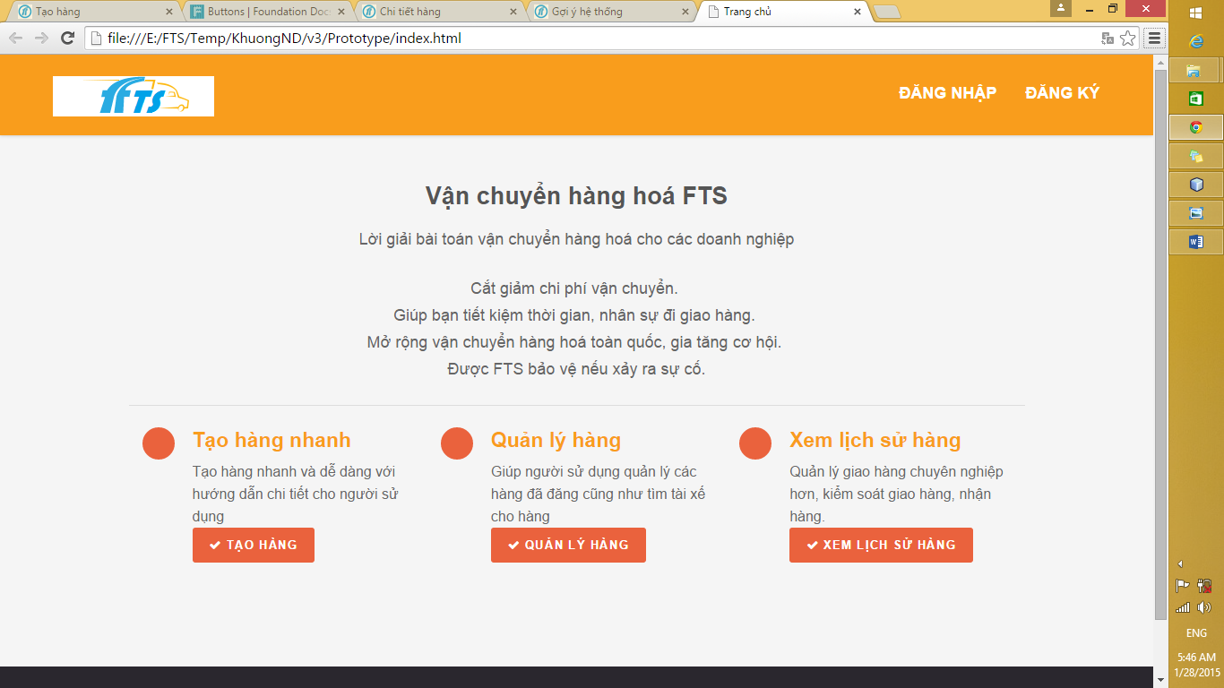

1. Trang chủ
2. Khi bấm tạo hàng, quản lý hàng, xem lich sử hàng tất cả đều phải bắt buộc login
3. Trang tạo hàng

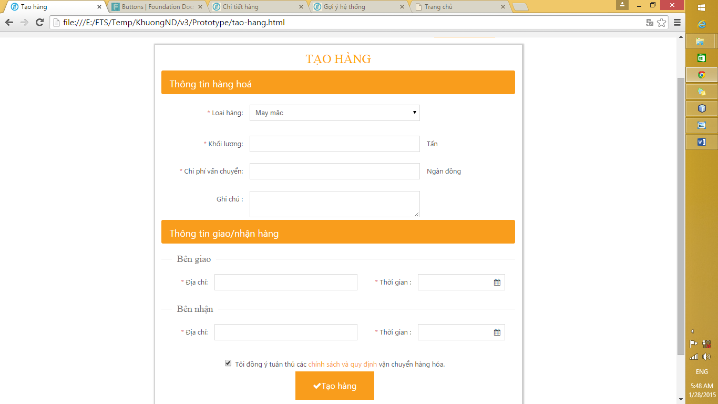

1. Sau khi điền đủ thông tin và bấm vào Button “Tạo hàng” sẽ wa trang “Gợi ý hệ thống”

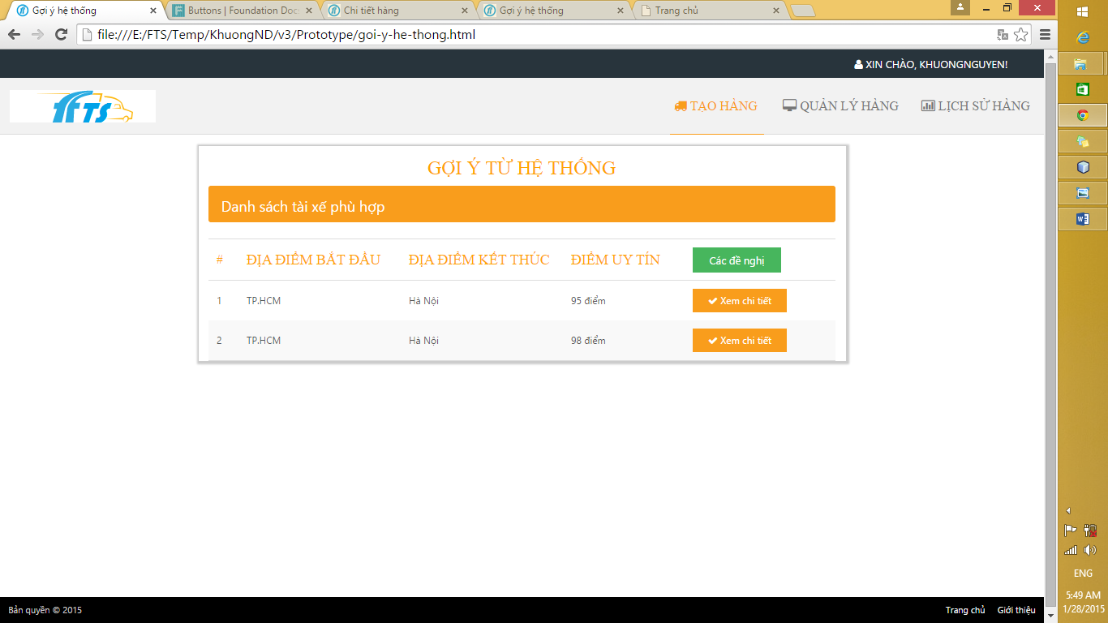

5.1 nếu bấm button “Xem chi tiết ” sẽ qua trang “Chi tiết tài xế”

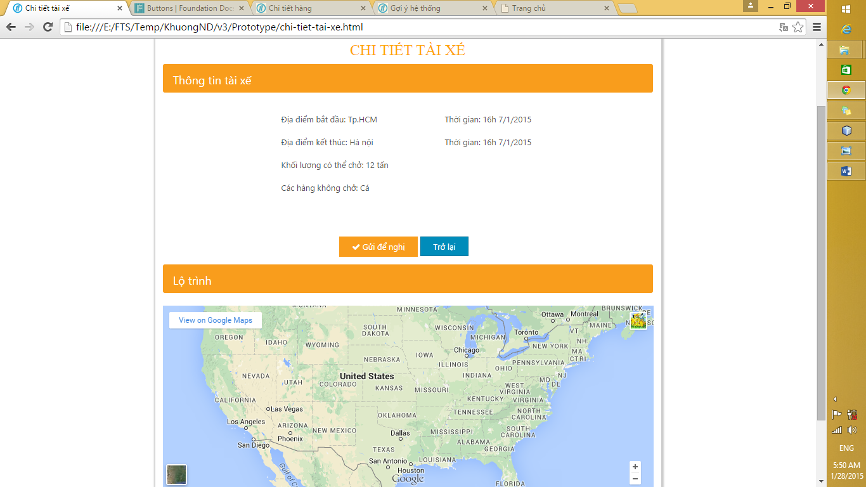

5.1.1 bấm button “Gửi đề nghị” để gửi đề nghị đến tài xế hoặc button “trở lại” để về trang “Gợi ý hệ thống”

5.2 Khi bấm button “Các đề nghị” ở trang “Gợi ý hệ thống” sẽ ra trang “Danh sách đề nghị”

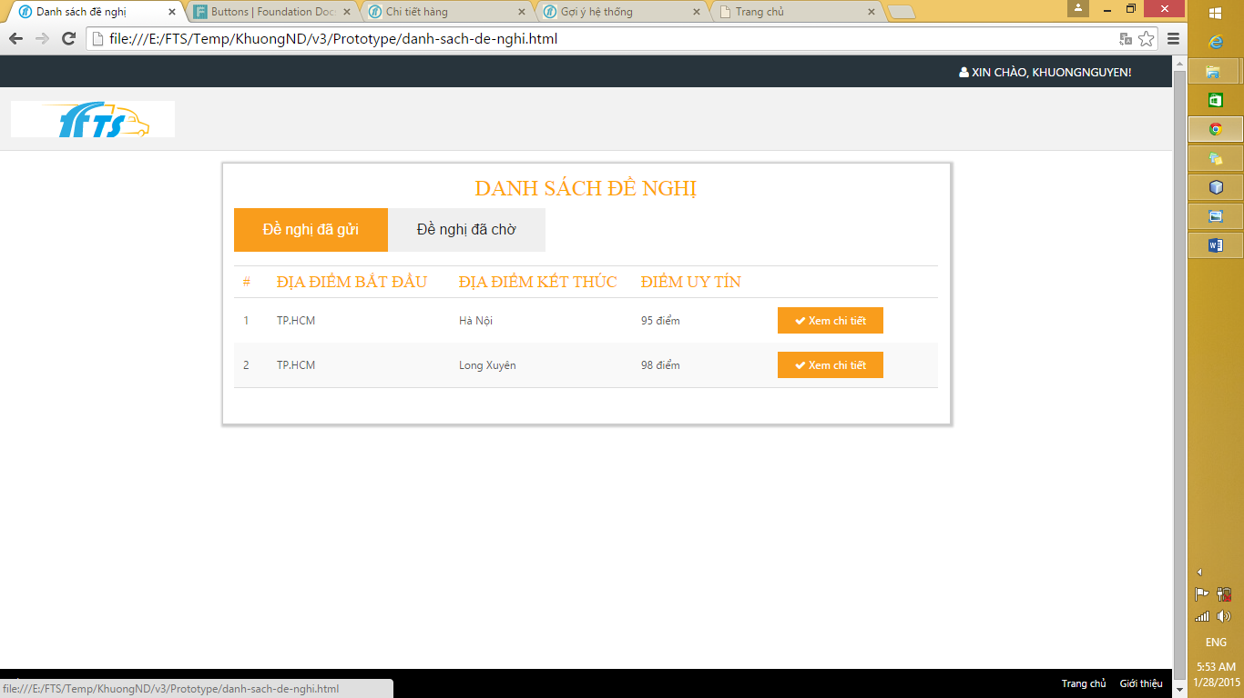

6.1 Mặc định sẽ ở tab “Đề nghị đã gửi” và chon “xem chi tiết” sẽ wa trang “chi tiết tài xế” 5.1

6.2 Nếu chọn tab “Đề nghị đang chờ ” và chon “xem chi tiết” sẽ wa trang “chi tiết tài xế” 5.1

7. trang “quản lý hàng”

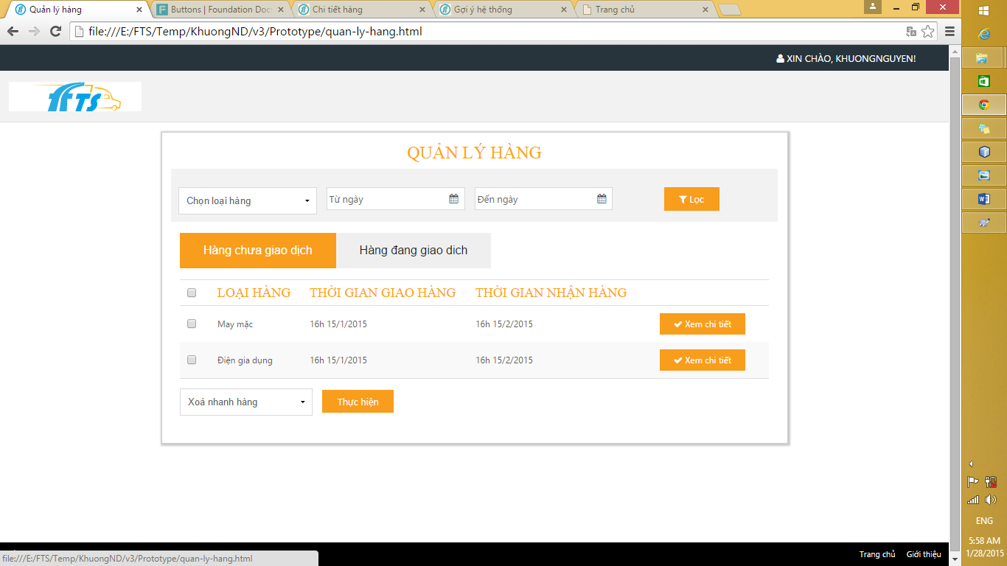

Có lọc theo loại hàng, và ngày giao lẫn ngày nhận

7.1 chọn nhiều checkbox rui bâm nút thuc hiện để xoá nhanh hàng

7.2 chọn xem chi tiết hàng để wa trang chi tiết